**INTRÄDE:**

Föräldrarna som är biljettvärdar kommer ca **40** minuter innan matchstart och hämtar inträdesväskor och spelprogram hos Per på kansliet. Därefter står man i var sitt inträde – det finns 2 ingångar till Claesborg, uppgången från parkeringen samt ingången vid staketet bakom målet på A-plan. I inträdet står man sedan fram till slutet av 1:a halvlek. Endast om swish ligger nere tar vi emot kontant betalning. Ställ upp och visa skyltar och gatupratare med information om swishnummer och kostnad (finns i hallen i klubbstugan). Inträdet för herrar div 6 är **50** kr. Barn och ungdomar upp till **18** år samt medlemmar har fritt inträde mot uppvisande av medlemskort. Även Grön/Vita-rabatten har ett erbjudande till fritt inträde – kryssa då med penna för det erbjudandet.

De svarta inträdesväskorna återlämnas i köket i klubbstugan eller direkt till Per. Har man tagit emot någon kontant betalning läggs pengarna i ett kuvert märkt ”***inträde match***” som sedan läggs in i kanslistbrevinkastet.

**CORONARESTRIKTIONER**

Nedan finns information på vad som gäller vid Våmbs IF:s A-lagsmatcher angående coronainstruktionerna. Taket för Claesborg är 500 st på en match och sannolikheten att få stoppa någon p.g.a. det är obefintlig. Infoskyltar om coronarestriktionerna finns uppsatta runt Claesborg, där publiken kan läsa vad som gäller, hänvisa till den – sedan är det egenansvar som gäller.

**BOLLKALLAR:**

Minst **4** fotbollskillar per match behövs som bollkallar.   
Samling är även där **40** min innan matchstart iklädda Våmbskläder, bollkallarna ska bära västar. Fyra ”bollställ” ska ställas ut runt planen, 1 bakom respektive mål samt 1 på respektive långsida - se bild nedan. Bollkallar står 1 bakom respektive mål samt 2 på långsidan (ej vid avbytarbänken). Tänk på att man som bollkalle låter bollen ligga still och vara förberedd när spelarna behöver bollen.  
Västar och bollställ finns i tvättstugan/garaget på gaveln mot C-plan. Använd nyckel märkt juniorrum som finns där övriga nycklar finns i klubbstugan.

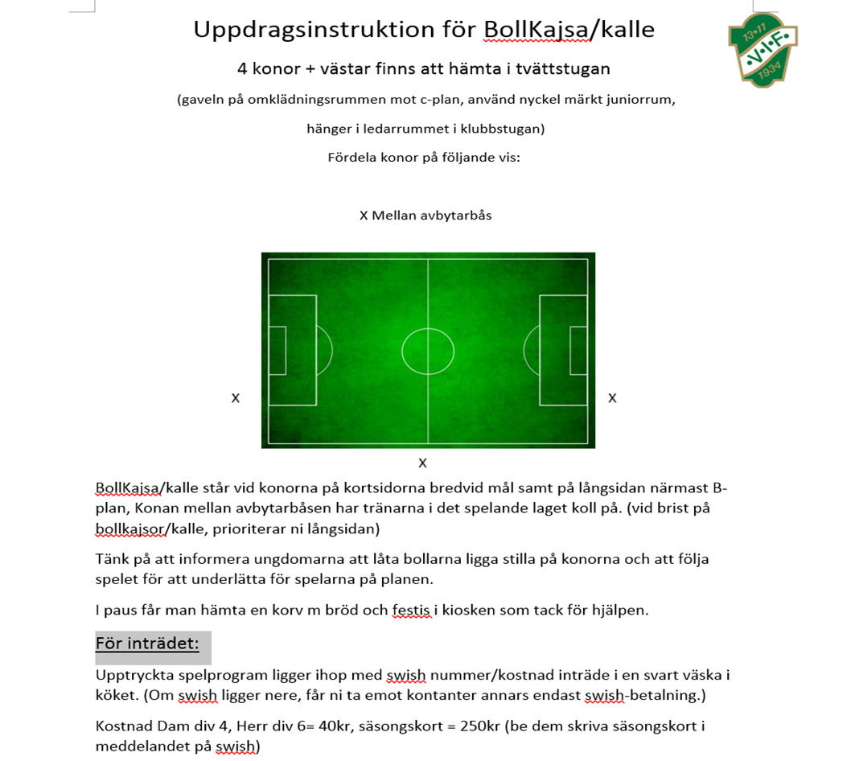

I halvlek får man som bollkalle en dricka i kiosken.

Matchbollar, 5 st, fixar ledarna för herrlaget. Kom även ihåg att som bollkalle stå bakom Våmbs mål när de avslutar uppvärmningen med skott mot eget mål. Då brukar man få hämta bollar 😊   
 **VÄMBS IF:S CORONAINFORMATION**

**Välkommen till Claesborgs IP**

Max totalt antal som får vistas på vår arena är 500 personer

Fördelning av platser: Se separata anslag

Max antal att stå ihop är 4 personer sedan ska ett avstånd av 1 meter vara till nästa sällskap

Läktaren får Max inneha 16 stående åskådare med samma regler som ovan.

Varje match ses som en separat tillställning och vi ber publik att respektera och fördela sig på ett lämpligt sätt utefter det anslag som finns över planerna.

Där det står **ingen publik** ber vi er respektera denna text då vi anser att det blir för trångt inpå spelare/avbytarbänk

**Var rädda om varandra och njut av en härlig fotbollsmatch/ Styrelsen Våmbs IF**

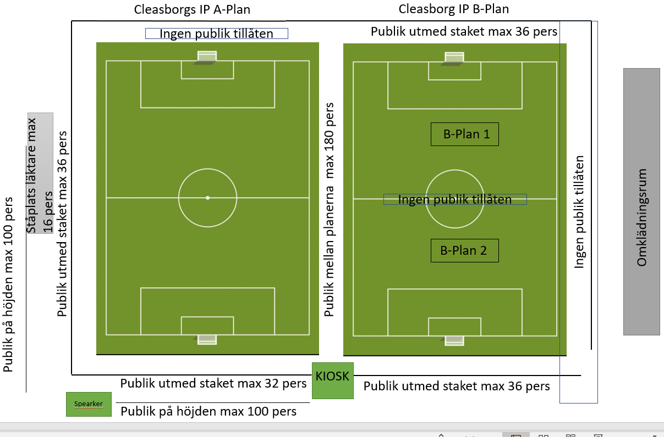

/Ledarstaben